4ever (2009)

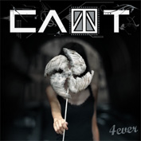Ангел О.К.

Flash Mob

Небо

4еловек — паук

Вампирская

Зеркала

Эмаль

Альфа Ромео + Бета Джульетта

Ля-ля

Рот в рот

Конец света — нет Интернета

Кукла вуду

Мир

СЛОТ IБумеранг Одни Люди во сне Теперь или никогда Одни вместе Хаос Нисхождение Предательская 2 Капли Клон Патриот ночной дозор Real time

2Войны2Войны X-Stream Пуля 7 Звонков Пластика Колыбельная Нет Здесь и теперь TerrorEast Воронка День закрытых дверей Рисунок

Тринити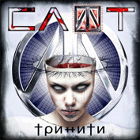 Мёртвые звёзды God & Devil Inc. Тринити Ave Maria Кенни Кома До десяти От заката до рассвета Над пропастью во лжи Страх, боль и слёзы Тик